Schutzeinrichtungen sind erforderlich, um Menschen so weit als möglich vor Gefahren zu schützen, die eine Maschine im Betrieb hervorrufen kann. In erster Linie sind dies Zäune oder Barrieren, die den Zugang zur Maschine physikalisch erschweren. Doch mitunter ist es nicht möglich oder auch nicht sinnvoll, solche festen Schutzeinrichtungen zu wählen.

Arten von Schutzeinrichtungen
Trennende Schutzeinrichtungen
- feststehend: Schutzzaun, Schutzabdeckung
- beweglich: verriegelte Schutztür mit/ohne Zuhaltung
- verstellbar: Schutzhaube

Nichttrennende Schutzeinrichtungen
- berührungslos: Lichtschranke, Lichtgitter, Laserscanner
- durch Berührung wirkend: Schaltmatte, Schaltleiste, Zweihandschaltung,
- Zustimmungseinrichtung (Zustimmschalter)

Ergänzende Schutzmaßnahmen
- Not-Halt-Gerät
Manipulation von Schutzeinrichtungen
Manipulation ist das Unwirksam machen von Schutzeinrichtungen mit der Konsequenz, eine Maschine in einer vom Konstrukteur nicht vorgesehenen Weise oder ohne notwendige Schutzmaßnahmen zu verwenden. Es ist dabei unerheblich, mit welchen Mitteln die Manipulation erfolgt.

Rechtliche Folgen

Alle Versicherten einer Berufsgenossenschaft unterliegen der Mitwirkungspflicht im Arbeitsschutz, siehe insbesondere DGUV Vorschrift 1 §§ 15 und 16. Dies bedeutet, dass sie keine Manipulationen an Sicherheitseinrichtungen vornehmen dürfen. Des Weiteren müssen sie ihnen bekannte Manipulationen den Vorgesetzten unverzüglich melden. Die Unterlassung dieser Mitwirkungspflicht kann zur Folge haben, dass die Berufsgenossenschaft bei einem Arbeitsunfall die Kosten für Heilung und/oder Verrentung zwar übernimmt, jedoch anschließend Regressansprüche geltend macht. Auch strafrechtliche Folgen können aus einer Manipulation einer Sicherheitseinrichtung, siehe § 145 StGB, hervorgehen.

Geplante Außerbetriebnahme von Schutzeinrichtungen
Probebetrieb
Der Probebetrieb von Maschinen und Anlagen dient der Überprüfung von Funktionen und Eigenschaften sowie der Erkennung und Beseitigung von Fehlern.
Einrichtbetrieb
Hier kann der Bediener bei geöffneter Schutztür, mit geregelter, reduzierter Geschwindigkeit und weiteren Sicherheitsmaßnahmen in den Prozess eingreifen, um die Maschine für den Automatikbetrieb vorzubereiten. Die meisten Maschinen, an denen Einrichtarbeiten zu erledigen sind, bieten diese Möglichkeit an.

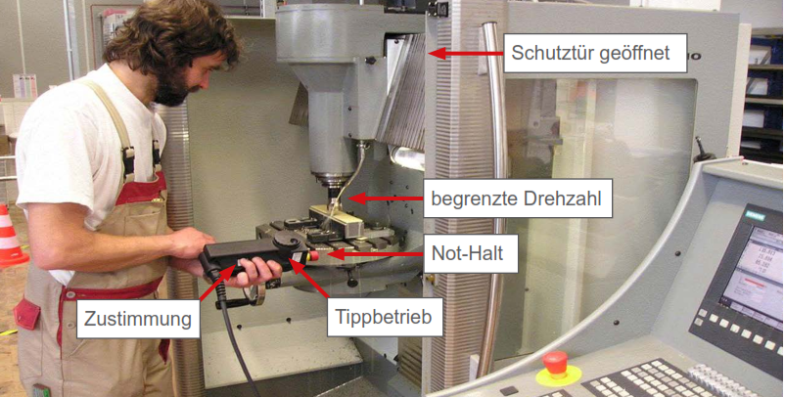
Quelle: DGUV Lernen und Gesundheit
Instandsetzungsarbeiten
Für Instandhaltungsarbeiten ist die Technische Regel für Betriebssicherheit – TRBS 1112 "Instandhaltung" nachweislich anzuwenden. Ansonsten greift die sogenannte Beweislastumkehr, dabei ist die Gleichwertigkeit der angewandten Maßnahme zu beweisen
Fazit
Schutzeinrichtungen sind Vorkehrungen zum Schutz des Arbeitnehmers wie auch Dritter und zur Vermeidung von Arbeitsunfällen an Maschinen, die zwingend angewendet und nicht manipuliert werden dürfen.

